

Étudiantes :

Léa FOURNIER

Sarah GROS

Tuteur école :

Nicolas SINGER

Dem@ter

Projet d’innovation

04/10/22 - 11/12/22

# Résumé

Le projet Dem@ter dont le chef de file est l’INUC est un dispositif visant la création d’un centre de ressources pédagogiques, dont l’objectif premier est de former les enseignants dans le domaine du numérique en santé par le biais d’une formation en ligne. Notre travail sur ce projet a été dans un premier temps, d’analyser l’existant. Puis la création d’un référentiel de compétences. Et enfin, débuter la segmentation des cours en micro-contenu.

# Mot clé

Dem@ter, formations de spécialistes, transformation numérique, système de santé, e-santé, numérique, santé, numérique en santé, e-learning, e-formation.

Table des matières

Résumé 1

Mot clé 1

Glossaire 4

Introduction 5

I. Contexte du projet Dem@ter 6

1. Définition et cadre du projet 6

2. Les parties prenantes 6

II. Analyse de l’existant 9

1. Les universités numériques 9

a. UNESS 9

b. UNIT 10

c. UNISCIEL 11

2. Les plateformes numériques 12

a. Moodle 12

b. MOOC 12

c. Jeux Sérieux 13

III. Projet Dem@ter 14

1. Analyse fonctionnelle 14

2. Analyse des contraintes 16

3. Gestion de Projet 17

IV. Cas d’usage à partir des contenus de la formation ISIS 19

1. Segmentation des cours en micro-contenus 19

2. Maquette 19

V. Conclusion 22

Table des figures 23

Bibliographie 24

Annexes 25

# Glossaire

Dem@ter : Développement des forMations de spécialistes en Transformation numÉRique de systèmes de santé

INUC : l’Institut National Universitaire Champollion

MiPih : Midi Picardie Informatique Hospitalière

IFMS : Institut de Formations aux Métiers de la santé

ANAP : Agence Nationale d’Appui à la Performance

ANS : Agence du Numérique en Santé

ARS : Agence Régionale de santé

FACS : Fédération des Acteurs de la Coordination en Santé

GRADeS : Groupement Régional d’Appuis au Développement de la e-Santé

UNESS : Université Numérique en Santé et Sport

UNIT : Université Ingénierie et Technologie

UNISCIEL : Université des Sciences En Ligne

# Introduction

Cela ne fait plus aucun doute, la crise sanitaire de la Covid-19 a marqué un tournant dans le déploiement de la e-santé en France.

En effet, nous pouvons noter qu’une des volontés de l’État serait d’accélérer la mise en place de dispositifs innovants en matière de santé en faisant de l’inclusion numérique en santé une grande cause nationale. Le but serait notamment de développer une stratégie nationale de santé publique pilotée par des données afin d'améliorer la coordination des acteurs du monde de la santé ainsi que l’interopérabilité des systèmes visant une fluidification et une optimisation du parcours des patients.

Ce virage du numérique en santé s’inscrit dans les objectifs fixés par le plan ministériel « Ma santé 2022 » dont le rapport Tesnière fait référence aux enjeux des formations de professionnels en santé numérique.

C’est donc en ce sens que le projet Dem@ter : Développement des forMations de spécialistes en Transformation numÉRique de systèmes de santé a vu le jour. Effectivement, ce nouveau dispositif permettra de mettre à disposition des ressources pédagogiques afin d’assurer des parcours de formation spécialisé en santé numérique à destination d’enseignants externe, dans un premier temps, dans un esprit communautaire. Cela contribuera à l’accroissement du nombre de formateurs et par conséquence à l’accroissement du nombre d’ingénieurs diplômés ISIS.

# Contexte du projet Dem@ter

## Définition et cadre du projet

Initialement, le projet Dem@ter est un appel à manifestation d’intérêt conduit par l’Institut National Universitaire Champollion (INUC) et son responsable est Hervé PINGAUD. Il vise les formations de type Masters et Ingénieurs dans le secteur du numérique en santé sur une durée de 48 mois.

Ce dispositif permettra à terme de mettre en place un centre de ressources pédagogiques en transformation numérique du système de santé. Le savoir-faire et les enseignements de l’école ISIS contribueront à la mise à disposition d’un écosystème de plus de 100 modules de formation.

Les cibles de ce projet sont multiples. En effet, les scénarios pédagogiques permettront de former de nouveaux enseignants externes et d’accompagner d’autres formations de masters et ingénieurs en santé et numérique en formant une communauté de pratiques et d’intérêt. Cela contribuera également à préparer des modules de formation continue à destination des managers de système d’information en santé, dans le but de les disséminer sur l’ensemble du territoire. Cependant, les blocs de compétences diffusés seront dans un premier temps seulement accessible pour les formateurs.

Finalement, Dem@ter permettra l’accroissement du nombre de formateurs et par conséquence l’accroissement du nombre d’ingénieurs diplômés ISIS. L’objectif serait une croissance de 75 diplômés par an en 2027 (dont 20 % d’apprentis) et 90 formateurs externes accompagnés pour former 225 autres étudiants.

## Les parties prenantes

L’écosystème de Dem@ter peut être illustré en 3 niveaux (voir figure 1). Au cœur du projet, il y a le consortium qui est des organisations qui sollicitent des aides financières : on y retrouve des organismes de formation ou d’accompagnement, des organismes de recherche, des entreprises et d’autres acteurs du monde socio-économique. Ce consortium est entouré des partenaires qui sont des organisations qui participent opérationnellement, sans solliciter d’aide. Enfin, le dernier niveau (partie bleue) est constitué de tous les établissements du monde académique qui seront des usagers du dispositif de formation de formateurs, du monde politique et du monde associatif.

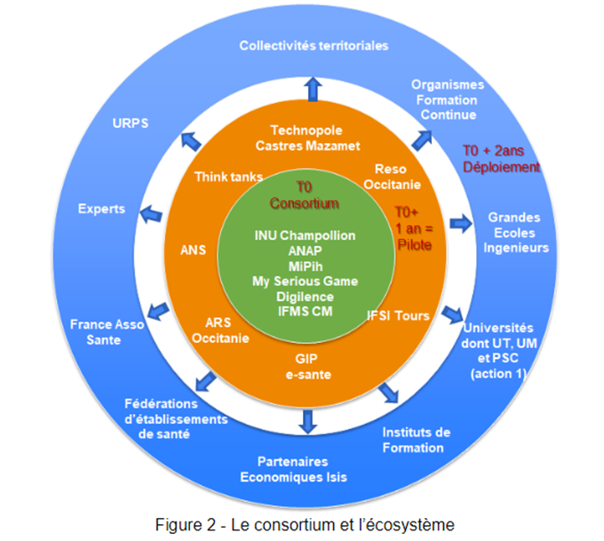

Figure : le consortium et l'écosystème

Détaillons les membres du consortium Dem@ter. En tant qu’organismes de formation et de recherche, on retrouve, comme évoqué précédemment, l’Institut National Universitaire Champollion (INUC) en chef de file du projet Dem@ter. Deux des entités de l’INUC se sont concertées pour répondre à l’appel à manifestation d’intérêt :

* L’école d’ingénieurs Informatique et Système d’Information pour le Santé (ISIS) qui croise des compétences en informatique et en système de santé, avec un rayonnement international.
* Le groupe de recherche pluridisciplinaire « Serious Game Research Lab » (SGRL). Ils ont déjà produit des résultats significatifs, attestés par une participation à plusieurs PIA en cours sur les métiers d’avenir.

Au sein du consortium, se trouve, aux côtés de l’INUC, l’Institut de Formation aux Métiers de la Santé (IFMS), un autre organisme de formation, My Serious Game et MiPih deux entreprises qui fournissent des solutions numériques, Digilence une entreprise de conseil en organisation et en ressources humaines. Et enfin l’ANAP, l’Agence Nationale d’Appui à la Performance.

Passons au second niveau (cercle orange) correspondant aux partenaires. Ce sont les organismes et institutions qui ont des missions de formation et qui sont des opérateurs indispensables (des partenaires ressources). Il s’agit de l’Agence du Numérique en Santé, l’Agence Régionale de Santé Occitanie, le GRADeS e-santé Occitanie, la FACS Occitanie, et la technopole de Castres-Mazamet.

Finalement, le dernier niveau (partie bleue) est constitué de tous les établissements du monde académique qui seront des usagers de notre dispositif de formation de formateurs, du monde politique et du monde associatif.

Voici les parties prenantes composant le projet Dem@ter, lors de notre collaboration sur ce projet, nous avons essentiellement travaillé avec Monsieur Hervé PINGAUD, commanditaire et responsable du projet Dem@ter, ainsi que Monsieur Nicolas Singer qui a été notre tuteur école sur ce projet d’innovation.

# Analyse de l’existant

Afin de développer les différentes solutions de formations pédagogiques, dans le cadre du projet Dem@ter, nous avons réalisé une analyse de l’existant. En effet, nous avons pu prendre contact avec des universités numériques pour récolter un maximum d’informations sur les dispositifs déjà mis en place.

## Les universités numériques

### UNESS

L’Université Numérique en Santé et Sport (UNESS) est une Université Numérique assurant la continuité des enseignements du service publique, en mettant à disposition une plateforme web diffusant des ressources numériques à destination des étudiants et enseignants du domaine de la santé et du sport : dédié aux formations de médecine, dentaire et Sciences et Techniques des Activités Physiques et Sportives STAPS).

Nous avons, par ailleurs, pu nous entretenir un membre du service « support en pédagogie numérique », concernant la création et la diffusion de ces enseignements numériques. De ces échanges, il en est ressorti que l’UNESS est une plateforme web qui permet la gestion de dépôts de contenus pédagogiques : cours, vidéos, documents enrichis... L’accès aux ressources s’effectue avec les identifiants universitaires. Toutefois, les droits d’accès à cet espace sont attribués sur demande. Chaque université possède leur propre Moodle avec authentification sur la plateforme et est libre de choisir les droits d’accès qu’ils souhaitent pour leur Moodle.

En résumé, l’UNESS est un opérateur numérique, c'est-à-dire qu’ils fournissent des solutions techniques (plateformes, solutions d'examens...). Ils ne créent pas de ressources, exemple : planification des sessions d’examen, affectation en stage.

Donc, les solutions que propose l’UNESS s’éloignent du cadre de notre projet puisque dans le cas de Dem@ter, la création des ressources s’ajoute à la diffusion. Effectivement, les formations seraient coconstruites entre professeurs d’ISIS et ingénieurs pédagogiques. De plus, ce n’est pas une université spécialisée dans le domaine de formation du numérique en santé, à destination d’élèves-ingénieurs.

Étant donné les points de divergences entre les deux solutions nous avons pris la décision de continuer notre analyse de l’existant avec d’autres universités numériques.

### UNIT

L’Université Ingénierie et Technologie (UNIT) fait partie de l’une des 8 Universités Numériques Thématiques (UNT) créées à l’initiative de grandes écoles, d’universités et du ministère chargé de l’enseignement supérieur et de la recherche. Créée en juin 2009, la Fondation UNIT a pour objectif d’accompagner la transformation numérique de la société. Elle associe des acteurs publics et privés de la formation, notamment en sciences de l’ingénieur et technologie. Effectivement, le monde actuel impose un usage des technologies numériques à 360°. En évolution constante, elles obligent une mise à jour permanente de nos savoirs et de notre niveau de compétences.

Au cours de notre analyse de l’existant, nous avons pu échanger avec une ingénieure pédagogique de la Fondation UNIT qui a su nous renseigner à propos du fonctionnement de cette fondation dont un compte-rendu est disponible à l’annexe I.

Les formations dispensées sur la plateforme de l’UNIT concernent l’ensemble de la population et doivent de facto être pensées comme une formation tout au long de la vie. Paradoxalement, en raison de la diversité des profils existants, la formation exige une forte individualisation des enseignements. Cette personnalisation permet de tenir compte des acquis de chacun et de diminuer les contraintes physiques et temporelles. En s’appuyant sur la mutualisation, la co-construction et un collectif important, la Fondation UNIT :

* Développe des solutions généralement open source et sous licence en Creative Commons et des ressources éducatives libres destinées à en diminuer les coûts de production et en augmenter le potentiel de diffusion ;
* Propose à ses membres de tester les transformations pédagogiques qui apparaissent en continu ;
* Expérimente en réalisant par le biais de partenariats, des démonstrateurs d’excellence ;
* Organise des webinaires et des ateliers de réflexions thématiques.

Dans un premier temps, afin de créer les différentes ressources pédagogiques, ce sont les professeurs qui enseignent dans l’une des universités partenaire de l’UNIT qui transmettent leur cours à un ingénieur pédagogique de la Fondation.

Ensuite, l'ingénieur pédagogique aide les enseignants à rendre leurs cours attrayants par la création de supports numériques et multimédias. Son action participe de l'actualisation des méthodes pédagogiques, et donc de leur efficacité. Il a également pour rôle de définir la charte graphique du support numérique afin d’assurer une cohérence et une harmonisation de tous les supports de communication. En termes d’élaboration de contenus vidéos (à destination d’un MOOC par exemple), l’ingénieur pédagogique va guider le formateur pour que sa diction soit claire et que le contenu soit précis et concis. En effet, pour que l’utilisateur retienne au mieux les notions abordées, il est important de segmenter les compétences pour créer des micro-contenus ne dépassant pas 5 minutes pour qu’il reste attentif.

La décision finale concernant la création d’une ressource pédagogique passe obligatoirement par un conseil scientifique. Ce conseil est constitué d’enseignants, de personnes possédant le savoir sur la notion abordée dans la ressource, et, permet de valider le contenu et de certifier la formation dans certains cas.

Il est également important de penser à présenter en amont l’objectif du module choisi, les sujets qui vont être abordés, les prérequis, les compétences acquises en fin de formation, la durée totale de formation, si la formation fait l’objet d’une évaluation faisant l’objet d’une certification, etc.

Étant donné le nombre de contenus que propose l’UNIT, la plateforme dispose d’un moteur de recherche et a indexé ses ressources à l’aide de formats d’indexation pour retrouver plus aisément un contenu.

En résumé, la solution pédagogique proposée par l’UNIT est très complète et correspond fortement à ce que nous souhaitons mettre en place dans le cadre de notre projet. Nous avons donc fait le choix de nous baser sur ce type d’approche pour le développement de Dem@ter. De plus, une future collaboration sera sans doute possible, car l’ingénieur pédagogique que nous avons rencontré, a proposé de nous aider concernant la création de la plateforme.

### UNISCIEL

En échangeant à propos des solutions existantes en termes d’Université Numérique, nous avons pu prendre connaissance de l’Université des Sciences En Ligne (UNISCIEL).

L’UNISCIEL est une université numérique thématique consacrée aux champs disciplinaires suivants : mathématiques, informatiques, physique, chimie, SVT. Comme toutes les autres universités numériques, elle propose des ressources ouvertes à tous et cible des usages par les étudiants, les enseignants, les établissements ou le grand public.

Concernant les ressources que diffuse la plateforme, l’UNISCIEL propose plus de 4000 ressources pédagogiques, soit en accès direct, soit intégrées à des dispositifs de formation. En termes d’attractivité, la plateforme diffuse des séries de vidéos ou contenus pédagogiques de vulgarisation scientifique à travers des jeux sérieux, des MOOC…

Malheureusement, il ne nous a pas été possible d’approfondir nos recherches sur les solutions que propose l’UNISCIEL, car nous n’avons pas eu de retours de la part des personnes contactées.

## Les plateformes numériques

Sur les conseils de Thiefaine FAFOURNOUX, l’ingénieure pédagogique au sein de l’UNIT, nous nous sommes également renseignés à propos des plateformes numériques existantes, car le choix de la plateforme doit se faire en fonction du contenu, du format des enseignements qu’on veut donner et en fonction de la communauté. Il nous a été demandé de laisser de côté ce choix, car nous en sommes aux prémices du projet. Cependant, les recherches effectuées sur ce sujet permettront aux futurs acteurs du projet d’acquérir des connaissances sur les plateformes intéressantes pour ce dispositif.

### Moodle

Moodle est une plateforme d'apprentissage destinée à fournir aux enseignants, administrateurs et apprenants un système robuste, sûr et intégré pour créer des environnements d'apprentissages personnalisés.

En effet, Moodle est une plateforme développée depuis plus de 10 ans qui fournit de puissants outils comme H5P capable de gérer les quiz, les vidéos, les scénarios ainsi que les statistiques (exemple : garde les réponses aux quiz...).

Il s’agit d’une interface simple, utilisant le glissé-déposé. Un des avantages de cette solution est que Moodle est mis à disposition librement en tant que logiciel libre, sous licence GPL (GNU Public License). Chacun peut donc adapter, compléter ou modifier la plateforme pour des projets, sans coût de licence.

C’est la solution privilégiée par les universités pour partager les supports de cours aux étudiants (il s’agit d’ailleurs de notre cas à l’INUC). Ainsi, Moodle possède une grosse communauté mondiale.

En résumé, Moodle est une solution centrée sur l'apprenant, proposant des environnements collaboratifs d'apprentissage qui renforcent tant l'enseignement que l'apprentissage. Ce type de plateforme possède de nombreux avantages, mais de nouveaux dispositifs beaucoup plus récents, sont, dans certains cas, plus adaptés pour proposer des environnements d'apprentissages ludiques et personnalisables.

### MOOC

MOOC signifie Massive Open Online Course, qui peut être traduit par Cours en Ligne Ouvert et Massif. C’est donc un type de formation ouvert à distance capable d’accueillir un grand nombre de participants. Il existe deux grands types de cours en ligne ouverts et massifs :

* Les xMOOC qui visent à valider les compétences acquises en délivrant un certificat de réussite
* Les cMOOC dont les objectifs d’apprentissage sont ouverts et dont les participants créent dans une large mesure le contenu. Ces cMOOC sont fondés sur la théorie de la connectivité et sur une pédagogie ouverte, qui s'appuient sur des réseaux de contenus et d'individus.

Ces dernières sont la plupart du temps gratuites.

À l’instar d’une formation classique en e-learning, le MOOC est une technique d’apprentissage numérique qui met en scène un ou plusieurs intervenants professionnels. Ces formations sont cependant ouvertes à tous, contrairement à des formations à distance classiques qui sont limitées à un certain nombre d’apprenants. Les apprenants ont alors accès à plusieurs cours en ligne, mais aussi à différents contenus pédagogiques interactifs variés, à l’instar de vidéos ou de quiz.

### Jeux Sérieux

Un serious game ou jeu sérieux est une application informatique qui associe un objectif sérieux (exemple : apprentissage, communication, information, etc.) avec un moyen ludique comme les jeux vidéo. Il existe de nombreuses définitions des jeux sérieux, mais toutes impliquent nécessairement une finalité sérieuse qui dépasse le simple divertissement.

Il existe différents types de serious game. Cependant, le type de jeu qui correspond le plus aux ambitions du projet Dem@ter serait un Edugame ou edutainement dont l’objectif est l’acquisition de savoirs. À noter qu’un edugame est davantage réalisé au sein d’établissements scolaires tandis que l’edutainement est principalement enseigné en entreprise dans le cadre d’une formation continue.

Les jeux sérieux représentent de réels avantages pour impliquer les apprenants et intégrer une dimension ludique dans une formation. Par exemple, les jeux sérieux favorisent l’apprentissage par l’erreur. On estime qu’un apprenant retient 6 fois mieux ce qu’il fait que ce qu’il lit. Les serious games, par le biais de la simulation, par exemple, permettent aux apprenants de commettre des erreurs et de renouveler une expérience autant de fois que cela est possible sans qu’il n’y ait de conséquences majeures.

Cependant, le jeu sérieux doit être adapté à son public et répondre à un objectif précis. Pour qu’il soit efficace, il doit co-exister avec d’autres modalités pédagogiques. Il peut par exemple être considéré comme la mise en pratique d’un cours théorique. En outre, il est nécessaire que le formateur ait des compétences nécessaires pour animer un jeu sérieux et qu’il dispose de moyens matériels (logiciel de jeu ou plateforme LMS, etc.). Enfin, le jeu doit être présent sans pour autant devenir trop importante au risque que la formation ne se transforme pas en “pur divertissement” et la finalité sérieuse doit toujours être intégrée sans pour autant devenir excessive au risque de désengager les apprenants.

# Projet Dem@ter

## Analyse fonctionnelle

Une fois l’analyse de l’existant réalisée, nous avons pu commencer à imaginer la plateforme numérique et donc les principales fonctionnalités dispensées par la solution.

Nous avons par conséquent, utilisé des outils de l’ingénieur afin de modéliser et de construire l’analyse fonctionnelle du projet Dem@ter. En effet, nous avons choisi d’utiliser Lucidchart qui est un éditeur de diagrammes mettant à disposition un espace de travail collaboratif. Ainsi, nous avons pu créer le diagramme fonctionnel suivant (voir figure 2) et consigné à l’annexe I.

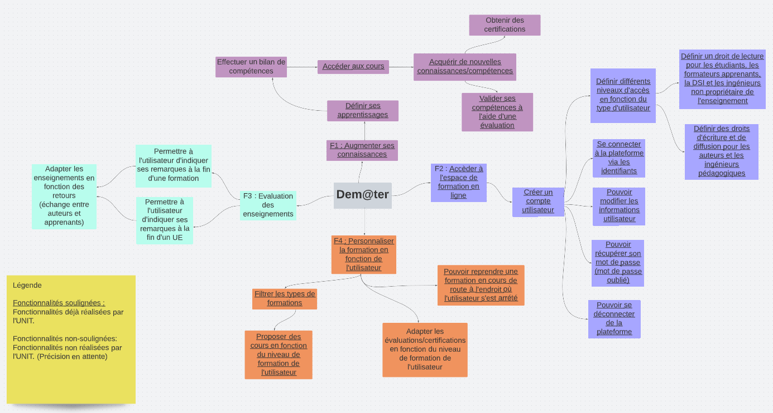

Figure : Analyse fonctionnelle

Détaillons cette analyse fonctionnelle. La 1ère fonctionnalité est d’augmenter ses connaissances. En effet, le but premier de Dem@ter est de former les enseignants, ce que nous avons représenté dans cette première fonctionnalité. Cette e-formation se base sur les compétences déjà acquises et celles manquantes de l’enseignant, c’est pourquoi la formation débute par une définition des apprentissages, suivie d’un bilan de compétences, avant de pouvoir accéder aux cours. Ce bilan est mis en place afin d’évaluer et de valider les acquis de l’utilisateur par rapport à la thématique de formation ISIS. Le tout, en proposant des enseignements complémentaires pour la validation de la totalité des compétences et en étant en adéquation avec son parcours professionnel. Dans cette e-formation, les enseignements seront dispensés sous forme de micro-contenus et variés : mélangeant quiz, exercices, vidéos, etc. liés au référentiel de compétences ISIS. Nous pouvons donc imaginer que les enseignements suivis pourront être différents en fonction du style d’apprentissage (Le modèle de VARK suggère des styles d’apprentissage : visuel, oral, lecture/écriture et kinesthésique), ainsi, les contenus d’apprentissage ne seront que plus captivant et efficace pour la formation de l’apprenant. De cette façon, les cours dispensés seront plus lisibles et ludiques évitant aux utilisateurs de décrocher rapidement. Afin de valider la bonne compréhension de l’utilisateur ainsi que l’acquisition de nouvelles compétences, des évaluations seront disponibles directement à la fin d’un enseignement ou bien en fin de parcours pédagogique.

La deuxième fonctionnalité est « Accéder à l’espace de formation en ligne ». En effet, la création d’un compte sera primordiale pour permettre à l’utilisateur de définir des identifiants de connexion, de visualiser ses informations personnelles, de voir sa progression au sein des différents parcours de formation, le résultat de ses certifications… De plus, nous avons également pensé à distinguer les différents droits d’accès en fonction du type d’utilisateur. Effectivement, les étudiants, les formateurs apprenants, la DSI et les ingénieurs non-propriétaire de l’enseignement pourront seulement visualiser les cours, tandis que les auteurs et les ingénieurs pédagogiques aurons la main mise sur les ressources qu’ils rédigent, et diffusent à qui ils le souhaitent.

Cette deuxième fonctionnalité est d’autant plus indispensable que nous souhaitons « personnaliser la formation en fonction de l’utilisateur » qui constitue la 4ème fonctionnalité. La plateforme mise en place proposera une « personnalisation » de la formation en fonction de l’utilisateur. En fonction de ses compétences ainsi que de son niveau de connaissances initiales. Grâce au bilan de compétences réalisé (fonctionnalité 1) un administrateur de la plateforme pourra débloquer certains enseignements, sous forme d’unité d’enseignement ou de blocs de compétences, pour permettre à l’utilisateur d’accéder aux cours. Nous aimerions également, que la plateforme d’e-learning soit dotée d’une certaine forme d’intelligence artificielle permettant d’automatiser la création de parcours de formation de manière continue. De plus, les scénarios pédagogiques prendront également en compte la progression des usagers en leur permettant de reprendre la formation en cours par exemple. Nous proposons également de mettre en place différents niveaux de formations, certifications en fonction du type d’apprenant. En effet, un étudiant n’aura pas accès à la même formation qu’un professeur pour un thème d’enseignement similaire. Finalement, cette optimisation placera l’apprenant au cœur du processus de formation et le rendra maître de son évolution. La personnalisation ne signifie pas un parcours par personne, mais plutôt l’accès à des ressources adaptées à chacun.

La fonctionnalité 3 (F3) « Évaluation des enseignements » confère une démarche de progression constante de la formation. La possibilité d’évaluer la formation sera proposée aux utilisateurs. Sous forme d’un paragraphe, libre de toute contrainte, les utilisateurs pourront effectuer des remarques à propos d’un cours ou de la totalité d’une unité d’enseignement. De plus, l’e-learning peut également servir à la collecte de données concernant les parcours des apprentis, par des quiz de connaissances afin d’identifier les modules qui posent le plus problème. Par exemple, en fonction des profils, les questionnaires pourront être discutés. Cet échange entre auteurs et apprenants contribuera à adapter la formation, en fonction des changements technologiques par exemple.

Enfin, comme l’UNIT est proche du modèle que le dispositif Dem@ter aura, nous avons différencié les fonctionnalités déjà mises en place par l’UNIT et celle qui ne sont pas implémentées par l’UNIT. On les retrouve en légende de l’analyse fonctionnelle.

## Analyse des contraintes

Pour compléter l’analyse fonctionnelle vue précédemment, nous avons réalisé une analyse des contraintes concernant le projet Dem@ter (voir figure 3).

Pour ce faire, nous avons produit cette analyse sous forme de diagramme pieuvre en modélisant la relation entre le produit/service et son environnement. Nous avons donc pu, grâce à ce diagramme, identifier les fonctions principales de la plateforme tout en prenant en compte les contraintes à considérer.

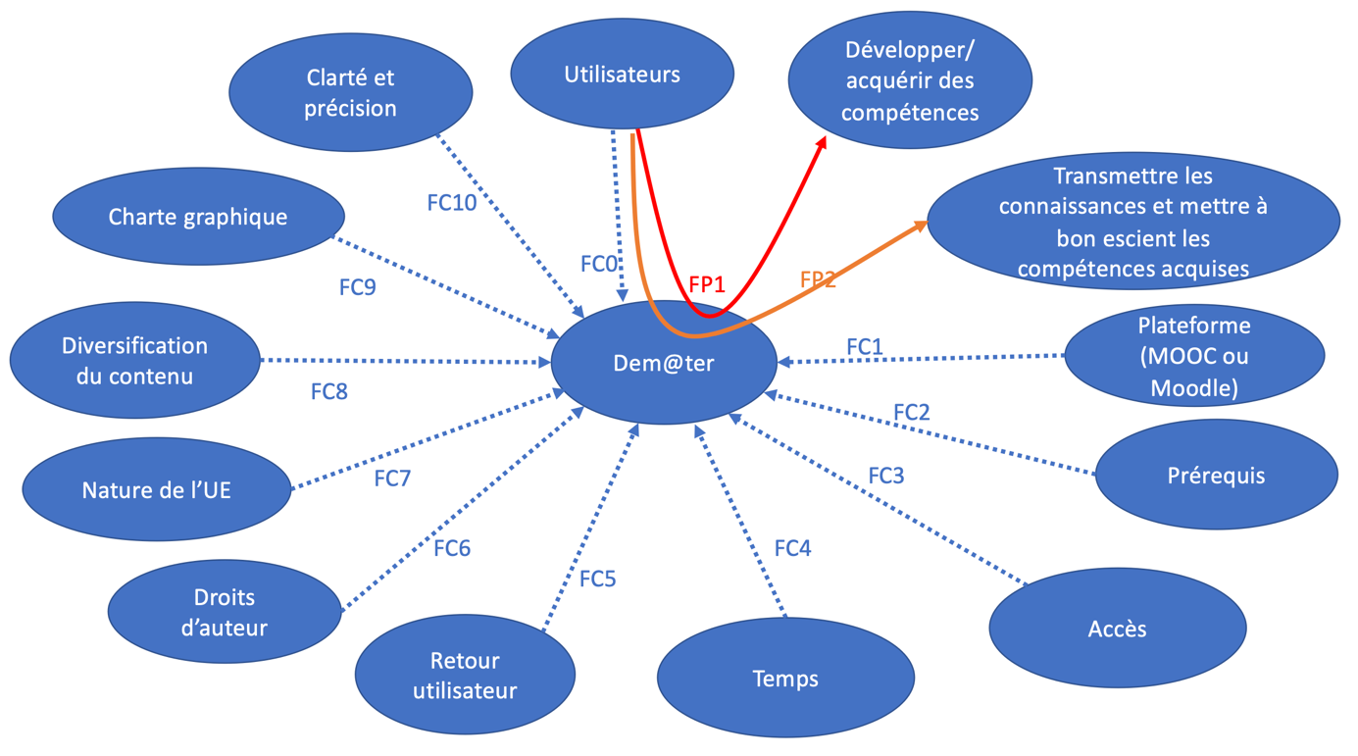

Figure : Analyse des contraintes

Nous avons identifié 2 fonctions principales :

* FP1 : développer/ acquérir des compétences. L’utilisateur doit, au terme des différents parcours de formation disponibles sur la plateforme, acquérir de nouvelles compétences dans certains domaines de formation ISIS.
* FP2 : transmettre les connaissances et mettre à bon escient les compétences acquises. La plateforme doit permettre de transmettre les connaissances du domaine de formation ISIS afin de former de nouveaux formateurs.

Et 11 fonctions contraintes :

* FC0 : l’utilisateur doit pouvoir se connecter et accéder à un cours quand il le souhaite.
* FC1 : la plateforme doit pouvoir diffuser les ressources ludiques en ligne.
* FC2 : l’utilisateur doit vérifier ses prérequis avant de pouvoir effectuer une formation.
* FC3 : les droits d’accès doivent être gérés (ex : étudiants, droit de lecture seulement / auteurs, droit d'écriture et de diffusion).
* FC4 : le temps de travail destiné aux contenus de formation doit être court, idéalement moins de 15min par contenu (micro-contenus).
* FC5 : les auteurs doivent avoir un retour concernant les ressources mises en ligne, dans le but de les améliorer et/ou de les compléter.
* FC6 : une mise à jour des droits d’auteur doit être obligatoire pendant 1 an.
* FC7 : les unités d’enseignement ou blocs de compétences enseignés doivent correspondre à la maquette de formation ISIS.
* FC8 : la nature des contenus doit être diversifiée.
* FC9 : la charte graphique doit être homogène et visuelle.
* FC10 : les contenus doivent être clairs et concis peu importe le format (vidéo, pdf, etc.)

## Gestion de Projet

Afin d’assurer un bon suivi du déroulement du projet Dem@ter, nous avons suivi quelques étapes clé de la gestion de projet. En effet, même si nous n’étions que deux étudiantes en charge de ce projet, il convient de définir les objectifs, et d’organiser les différentes phases du projet.

Nous avons donc commencé par l’identification des objectifs en se basant sur la documentation qui nous a été fournie et les premières réunions.

Puis, nous avons pu commencer la phase de planification de rendez-vous avec les différentes universités du numérique, dans le but de réaliser une analyse de l’existant.

Enfin, une fois que nous nous sommes approprié pleinement le sujet, nous avons été en mesure de mettre à exécution le plan de développement du projet en se focalisant sur les fonctionnalités de la plateforme, la définition d’un cas d’usage ISIS.

Afin de nous aider dans la planification du projet, nous avons utilisé Jira Software et Confluence qui sont des outils de management de projet. Jira Software est un outil de gestion de projet qui nous a notamment permis de créer un tableau Kanban (méthodologie Agile) conçu pour aider à visualiser les tâches à effectuer, le travail en cours, les tâches terminées et ainsi maximiser l’efficacité (voir figure 4). Nous avons choisi ce tableau, car nous avions du mal a estimé le temps de chaque tâche, de cette manière, on voyait où en était les tâches du projet et pouvions nous projeter pour les prochaines étapes. Concernant Confluence, il s’agit d’un espace de travail permettant le travail d’équipe collaboratif. Ainsi, grâce à cet espace, nous avons pu créer différentes pages partagées afin de retranscrire les comptes-rendus de réunions, travailler ensemble à distance sur différents points du projet.

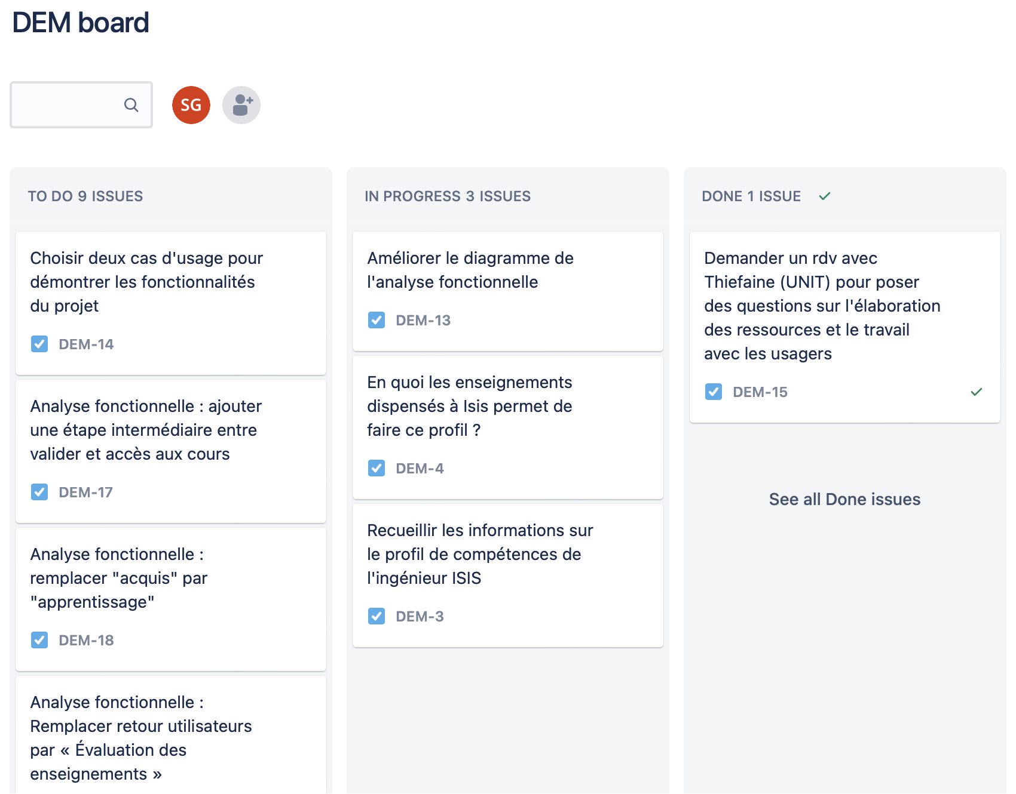

Figure : Capture d'écran du tableau de bord du projet Dem@ter

# Cas d’usage à partir des contenus de la formation ISIS

## Segmentation des cours en micro-contenus

Après discussion avec M. Singer, nous nous sommes mis d’accord pour focaliser notre cas d’usage sur une Unité d’Enseignement de 5ème année représentative de la formation en e-santé ISIS. Dans un premier temps, nous avons choisi de rédiger ce cas d’usage à partir d’une unité d’enseignement. Nous avons choisi de détailler l’unité d’enseignement appelé E5-1-UIH Urbanisation et interopérabilité des Systèmes d'informations de santé.

Le premier cours de cette unité d’enseignement est le cours d’Architecture DevOps/interopérabilité FHIR. Ce cours est dispensé par M. Ludovic Yol et Alexandre Receveur. Nous avons fait une première segmentation de ce cours en grande partie. Puis nous avons procédé à la segmentation en micro-contenus (voir annexe IV).

Ainsi, la totalité d’un cours de 2 h est maintenant divisé en 9 sous-ensembles, soit environ 13 minutes de formation par micro-contenu. Le temps de concentration de l’apprenant est donc mieux géré en réalisant cette approche. En effet, et majoritairement dans le cas des formations en ligne, l’apprenant peut être divertis par son environnement extérieur (téléphone, conversations…). Il est donc important de créer des contenus attractif et court, en théorie, l’idéal serait de ne pas dépasser 5 minutes pour éviter les décrochages.

A noter qu’il est possible d’aborder certains points des micro-contenus sous forme de vidéos, jeux, bandes dessinées, vidéos animées, etc.

Malheureusement, par manque de temps, nous n’avons pas pu réaliser davantage sur la segmentation des modules.

## Maquette

Nous avons réalisé des maquettes afin de capturer l’idée que nous nous faisions de ce dispositif. Les maquettes montrent la navigation pour accéder au cours. Dans un premier temps, il faut sélectionner l’unité d’enseignement (figure 5). Puis, le module (figure 6). De plus, cette maquette fixe le challenge de l’apprentissage du module de cours (voir figure 7).

À la fin du module, on retrouve une évaluation, ici sous forme de quiz (figure 8).

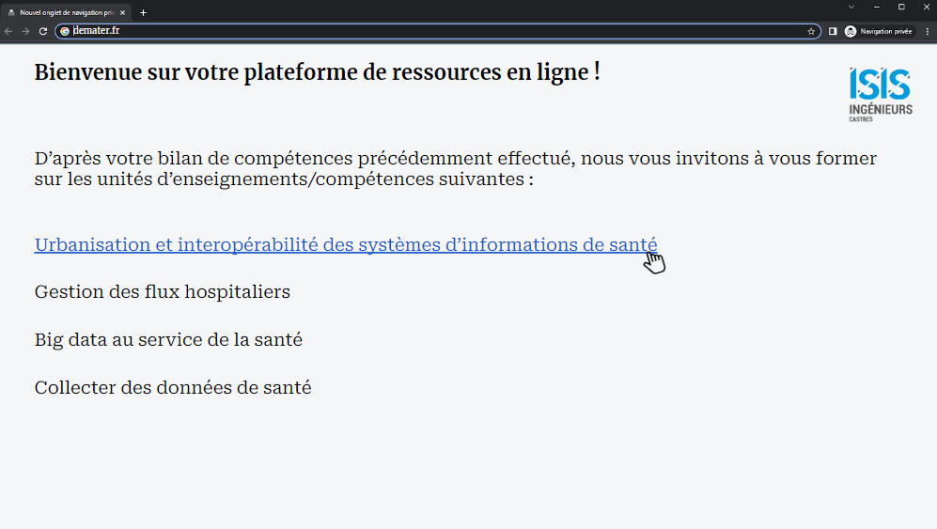

Figure : Maquette de la page d'accueil du dispositif de formation

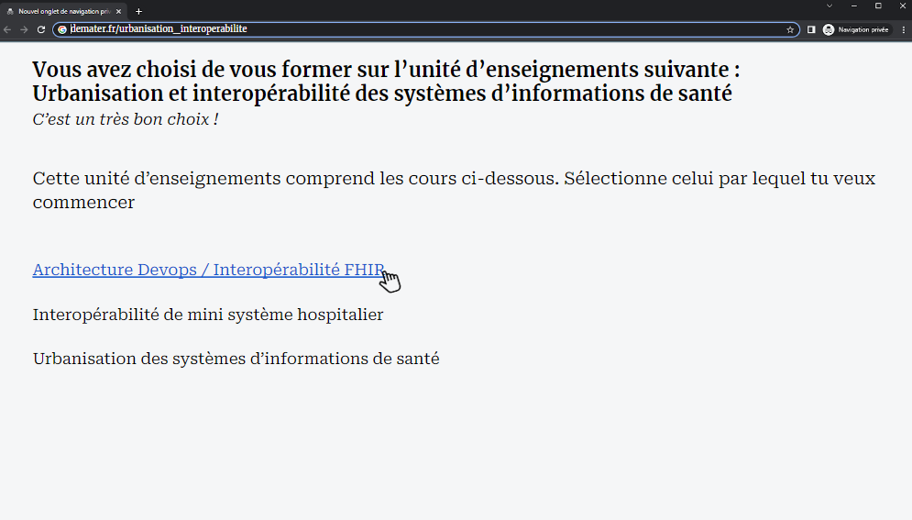

Figure : Maquette de la page des formations de 5ème année

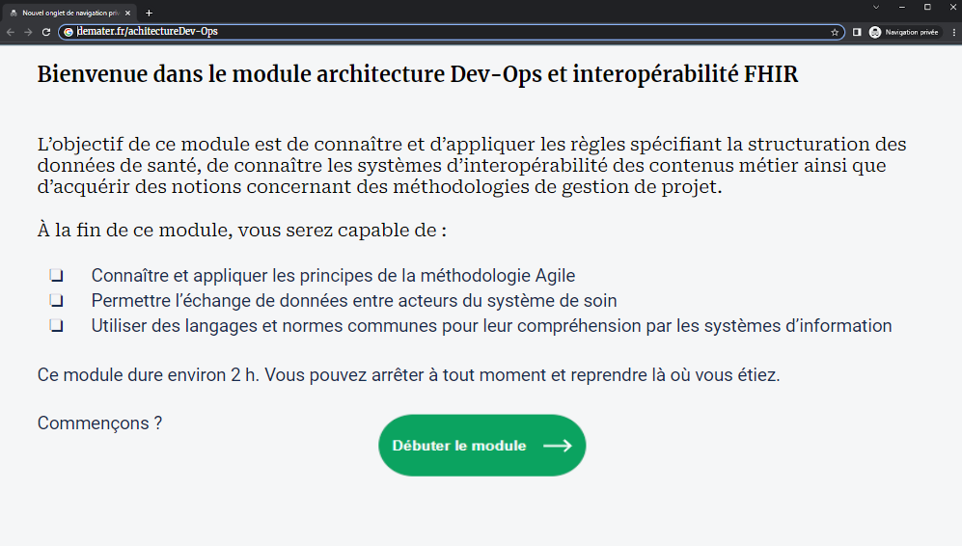

Figure : Maquette de la page de démarrage de la formation Architecture DevOps/Interopérabilité FHIR

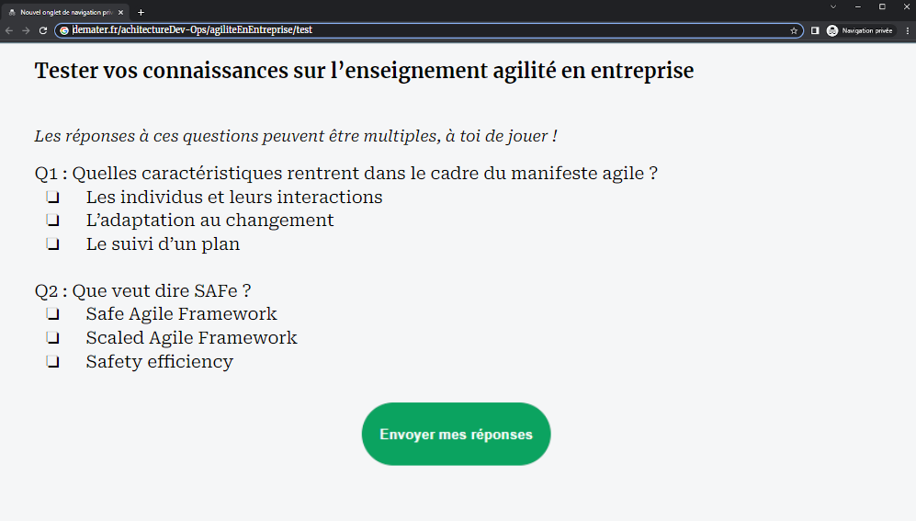

Figure : évaluation d'un micro-contenu du module Architecture DevOps/Interopérabilité FHIR

# Conclusion

Le projet Dem@ter est un gros projet qui va durer 4 ans et que nous avons initié par nos travaux. Le premier défi a été de comprendre son enjeu. Dem@ter est un dispositif qui permettra, dans un premier temps, de former, en ligne, les enseignants sur le numérique en santé. Et dans un second temps, les professionnels de santé sur l’ensemble du territoire français. L’INUC est le chef de file de ce projet avec son responsable Hervé PINGAUD qui est le commanditaire de ce projet. Nous avons été accompagnées par Nicolas Singer en qualité de tuteur école.

Ce projet a débuté par une analyse de l’existant des universités numériques ainsi que des plateformes numériques. Concernant les universités numériques, 3 nous étaient intéressantes de par leur thématique. Mais seulement l’UNIT est sortie du lot, car elle ressemble étroitement aux caractéristiques du dispositif Dem@ter. De plus, l’UNIT compte parmi ces rangs, des ingénieurs pédagogiques. Nous avons pu en rencontrer un qui nous a beaucoup renseignées pour la suite du projet. Et notamment, elle nous a conseillé de nous renseigner sur les plateformes numériques, car le choix de la plateforme doit se faire en fonction du contenu, du format des enseignements et de la communauté visés. Bien qu’il soit trop tôt pour décider de ce choix.

Dans notre démarche projet, nous avons réalisé une analyse de contraintes pensant faire une analyse fonctionnelle. Nous avons donc par la suite réalisé une analyse fonctionnelle. Cette dernière comporte 4 fonctionnalités dont 3 sont des fonctionnalités que L’UNIT met déjà en place : un centre de ressources pédagogique structuré autour d’un socle de compétences avec des ingénieurs travaillant de concert avec les auteurs de cours pour rendre le cours plus ludique et ainsi permettre à l’apprenant de rester concentré et motivé. À cela, une fonctionnalité d’évaluation du cours sera disponible, dans un souci d’amélioration continue de la formation.

Finalement, nous avons amorcé un travail d’ingénieur pédagogique sur la construction de micro-contenus d’un cours. Et nous avons créé des maquettes de ce micro-contenu.

Pour conclure, nous sommes fières d’avoir pu participer à ce projet et avons hâte de le voir finalisé. D’un point de vue personnel, nous sommes montées en compétences sur les outils de management de projet de la suite Atlassian : Jira Software et Confluence. Nous avons pu endosser la casquette d’ingénieur pédagogique, qui a été une nouvelle expérience et enrichissante pour nous, car nous avons dû adopter un regard critique sur un cours tout en cherchant à le rendre intéressant et ludique.

# Table des figures

Figure 1 : le consortium et l'écosystème 7

Figure 2 : Analyse fonctionnelle 14

Figure 3 : Analyse des contraintes 16

Figure 4 : Capture d'écran du tableau de bord du projet Dem@ter 18

Figure 5 : Maquette de la page d'accueil du dispositif de formation 20

Figure 6 : Maquette de la page des formations de 5ème année 20

Figure 7 : Maquette de la page de démarrage de la formation Architecture DevOps/Interopérabilité FHIR 21

Figure 8 : évaluation d'un micro-contenu du module Architecture DevOps/Interopérabilité FHIR 21

# Bibliographie

<https://uness.fr/>

<https://unit.eu/#content-home>

<https://www.unisciel.fr>

<https://moodle.org/?lang=fr>

<https://www.fun-mooc.fr/fr/cours/?limit=21&offset=0>

# Annexes

Annexe I : Compte-rendu du fonctionnement de l’Université Ingénierie et Technologie

Annexe II : Analyse fonctionnelle

Annexe III : tableau de l’analyse fonctionnelle

Annexe IV : Segmentation du cours intitulé « Architecture DevOps/Interopérabilité FHIR »

Annexe I : Compte-rendu du fonctionnement de l’UNIT

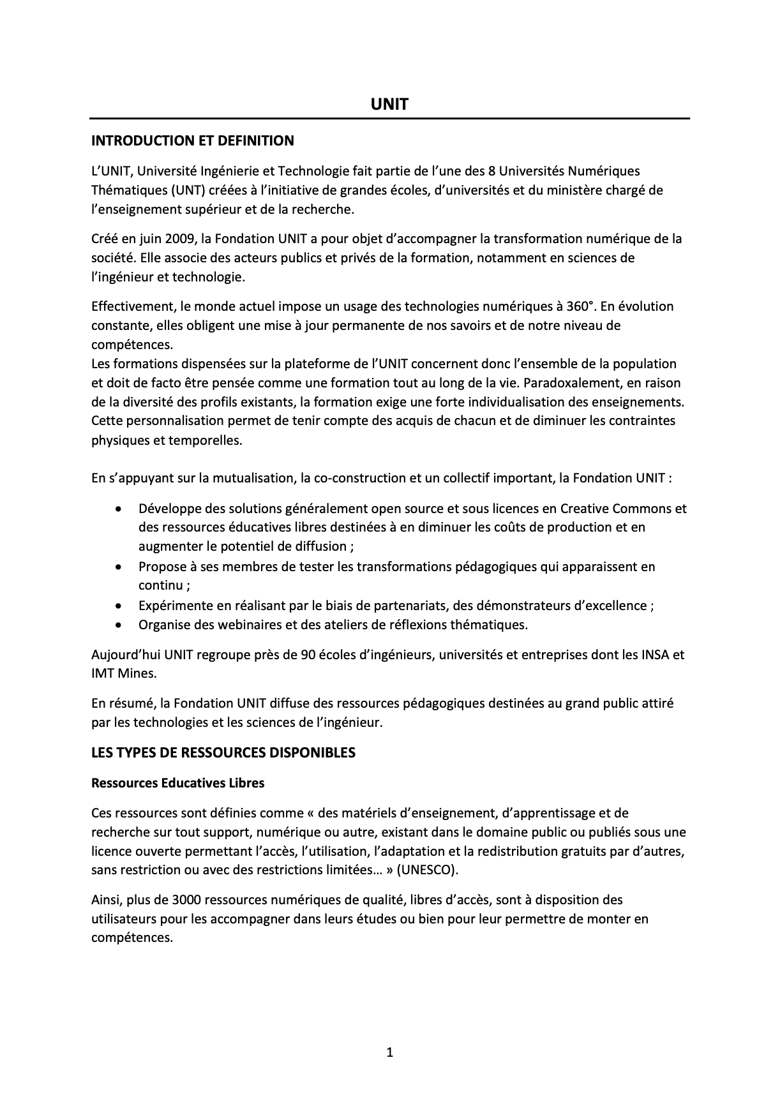

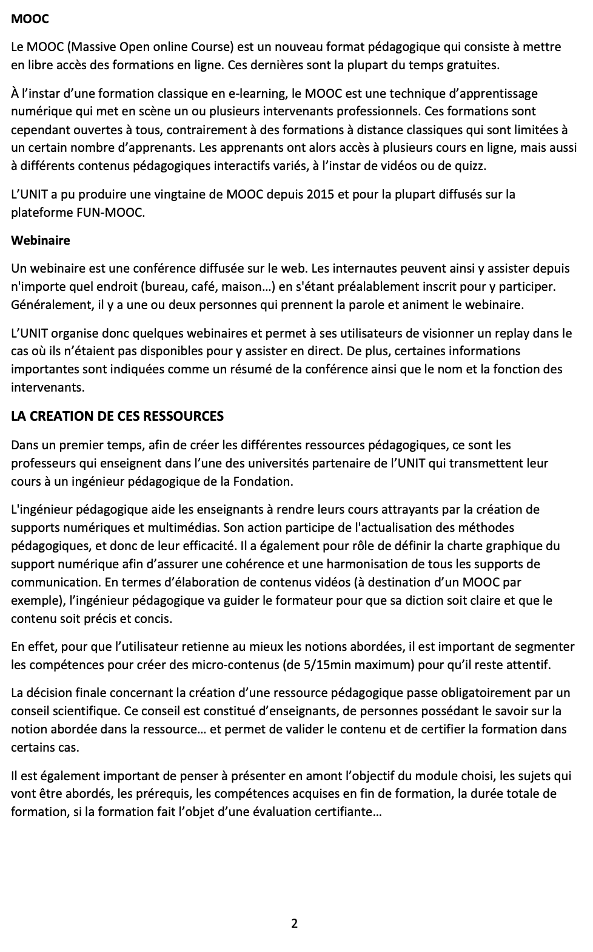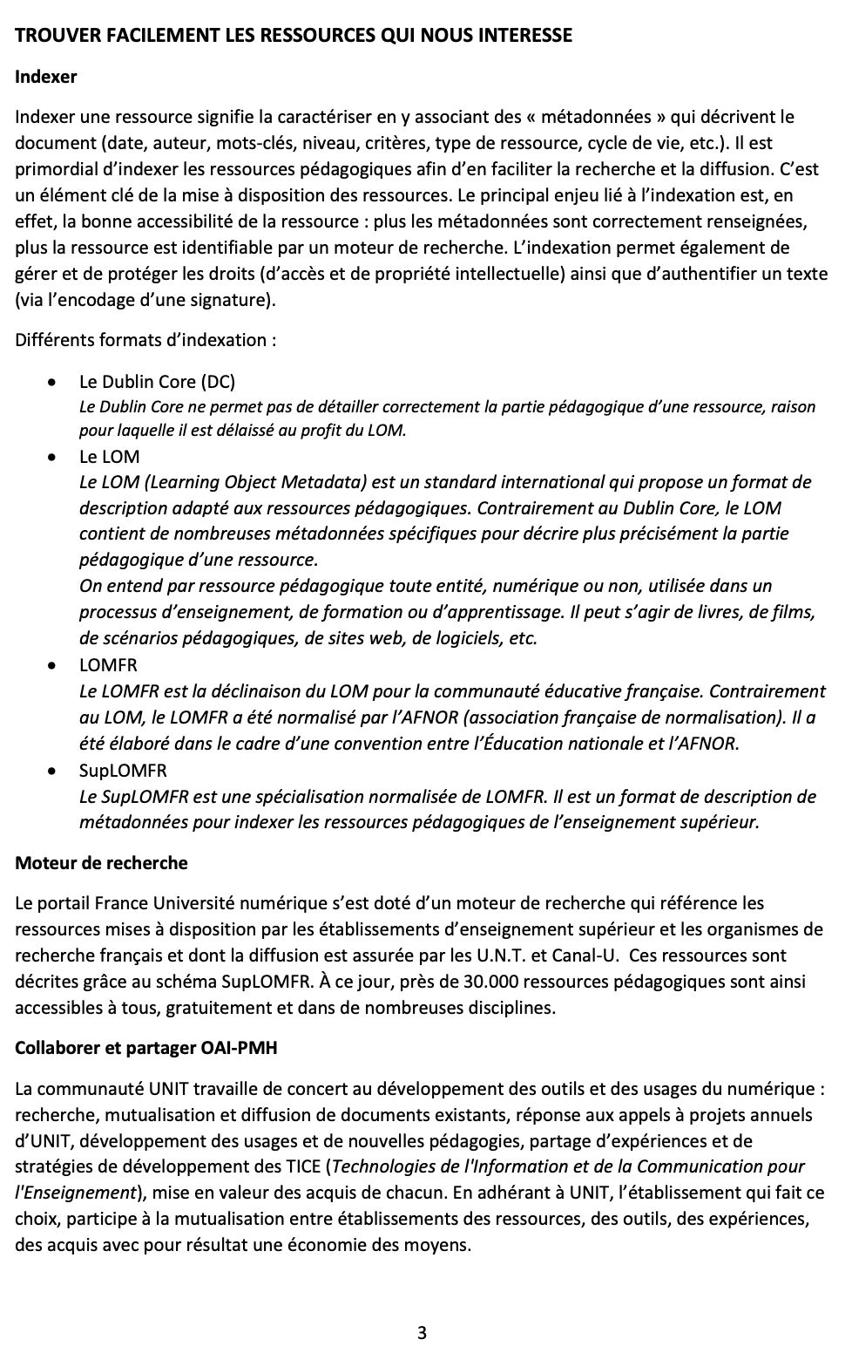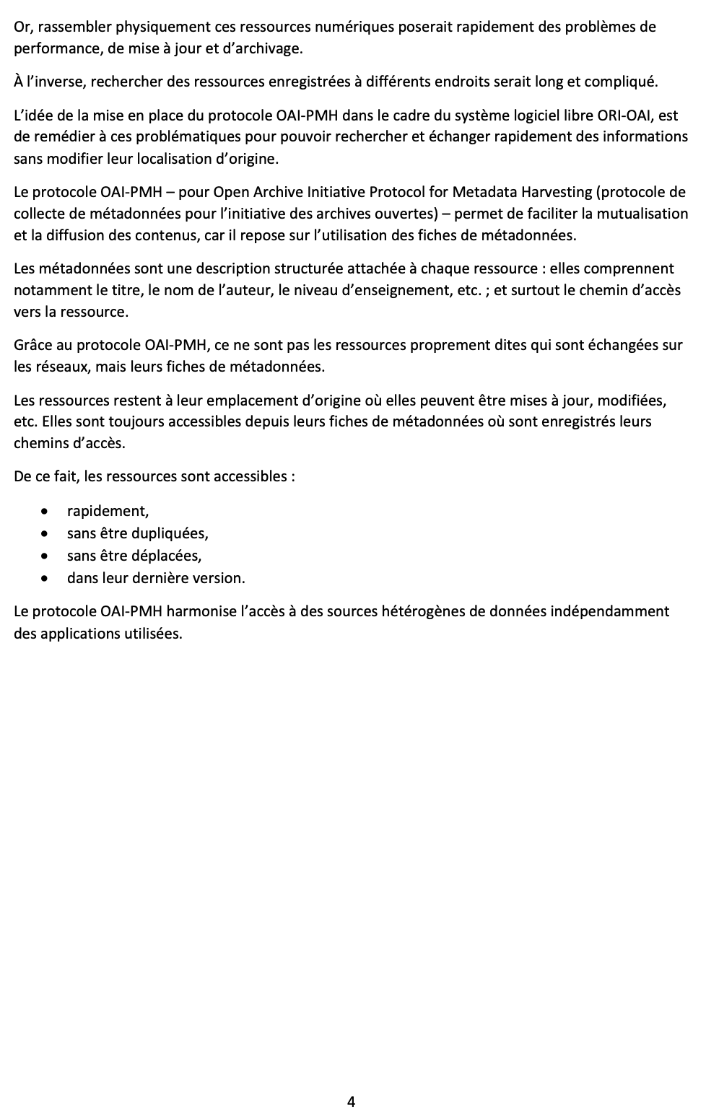

Annexe II : Analyse fonctionnelle

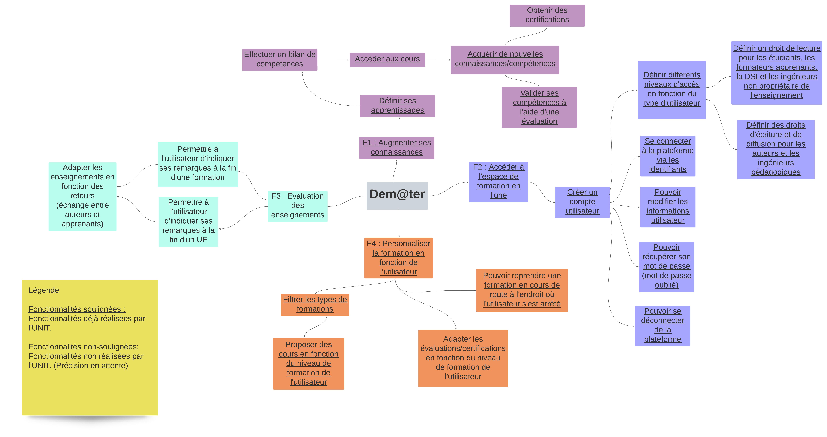

Annexe III : tableau de l’analyse fonctionnelle

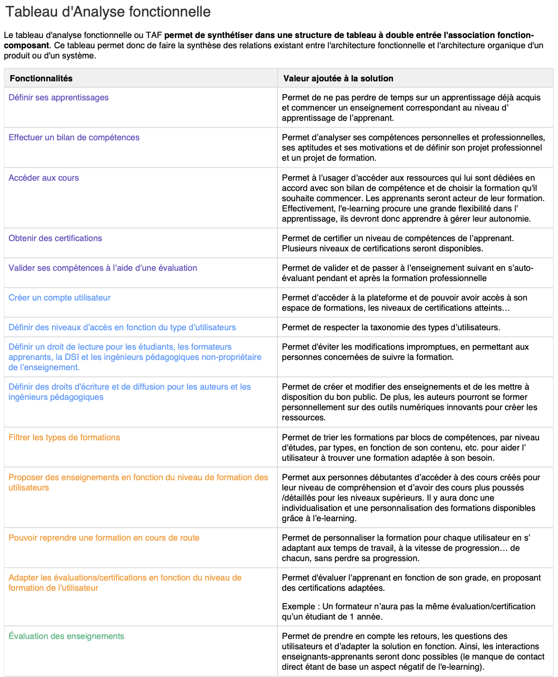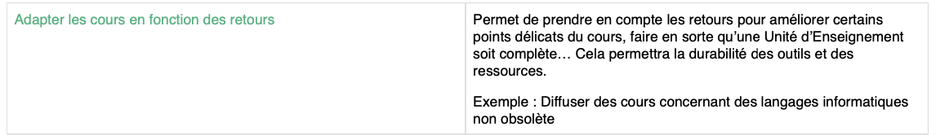

Annexe IV : Segmentation du cours intitulé « Architecture DevOps/Interopérabilité FHIR » 